**Памятка**

**«Развиваем координацию движений!»**



***Развитие координации движений ребенка раннего возраста чрезвычайно важный фактор его развития. Физической тренировке, совершенствованию ловкости, подвижности, ритмичности движений, будет способствовать выполнение***

***несложных и интересных заданий.***

***Что же необходимо для проведения активных занятий?***

***Мячики, шарики, скакалки, резинки, кегли, ложки, небольшие игрушки, обручи, гимнастические палочки — пригодится все это и не только.***

Как можно использовать вышеуказанные предметы в детских играх? Предлагаем Вам следующие варианты упражнений:

**-«Перенеси мячик + скакалка».** Разложить скакалку (одну или две) в виде лабиринта. В одной стороне от скакалки высыпать мячики, в другую поставить пустую корзину. Задание: начиная путь со стороны, где стоит пустая корзинка, пройти по лабиринту (желательно без обуви), взять мячик в конце лабиринта, положить его в корзинку и начать свой путь сначала.

**- «Прыжки и мячики».** Разложить 2–3 небольших обруча, формируя «дорожку», высыпать шарики или небольшие предметы. Задание — прыгнуть в каждый обруч из «дорожки», взять мячик, вернуться обратно.

**-«Тоннель».** Чтобы построить тоннель необходимо установить обручи (2–4 шт.) вертикально с небольшим расстоянием друг от друга. Задание ребенка – проползти через тоннель + уже известное задание с мячиками.

**-«Ходьба между палками».** Разложить гимнастические палки (3–5 шт.) параллельно с небольшим расстоянием друг от друга, рассыпать мячики. Задание — пройти между палочками, не наступая на них + мячики.

**-«Попади в цель**». Задание: попасть маленьким мячиком в корзину.

**-«Перекатываем мячики».** Задание выполняется при помощи гимнастической палки. Под веселую музыку перекатываем палочкой мячик от места, где лежат мячики до корзинки.

***Весёлых вам игр и хорошего настроения!***

***Консультация для родителей***

***«Ходите босиком!»***

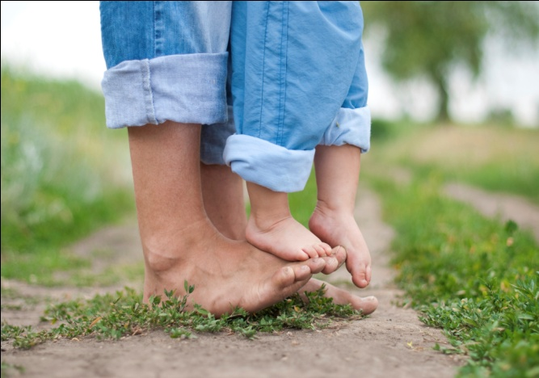

***Если есть возможность, больше ходите босиком – по песку, траве, садовым тропинкам. Это отличная тренировка для стоп, в обычной жизни закованных в обувь, причем часто – неудобную. Плюс профилактика плоскостопия и искривления позвоночника***.

***Плюсы босохождения.***

1.Твердые и рельефные поверхности под босой

ногой - отличная профилактика плоскостопия.

2.При ходьбе босиком стимулируется кровообращение нижних конечностей, повышается эластичность сосудов, что является лучшей профилактикой варикоза и многих других заболеваний.

3.Хождение босиком повышает стрессоустойчивость: даже получасовая прогулка способна снять внутреннее напряжение, восстановить силы организма.

4.Естественный массаж стоп при хождении босиком оказывает на весь организм мощное положительное воздействие, да и для самих ног это занятие очень полезно.

5.Хождение босиком нормализует давление, гормональный обмен, и даже снижает уровень жажды и потоотделения в жаркий день.

6.Один час хождения босиком равен примерно трем часам массажа.

**Консультация для родителей «Игры с мячом, как средство развития двигательной деятельности у детей дошкольного возраста»**

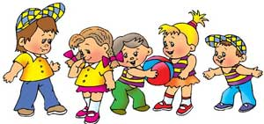

Деятельность по сохранению и укреплению здоровья детей в дошкольном учреждении не потеряла своей актуальности, а приобрела ещё большую остроту в условиях реформирования и модернизации системы образования. Повысились требования к содержанию образовательных программ, к их материальному обеспечению, изменился контингент воспитанников: в ДОО появляется всё больше детей «группы риска» или «условно здоровых». В соответствии с идеями инклюзивного образования в группах общеобразовательных ДОО появляются дети с расстройствами речи, задержками психического развития, с нарушениями опорно-двигательного аппарата, которых называют детьми с ограниченными возможностями здоровья (ОВЗ). Диапазон различий в развитии детей с ОВЗ чрезвычайно велик – от практически нормально развивающихся, испытывающих временные и относительно легко устранимые трудности до детей с необратимым тяжёлым поражением центральной нервной системы.

Снижение показателей здоровья и темпов развития детей дошкольного возраста обусловлены ухудшением социально-экономических и экологических условий жизни, несбалансированным питанием, снижением оздоровительной работы в ДОУ. Анализ состояния здоровья детей показывает, что значительно уменьшается доля здоровых детей, а количество детей с хроническими заболеваниями, поступающих в детский сад, с каждым годом увеличивается.

Все эти дети на этапе поступления в школу характеризуются низким уровнем школьной зрелости, испытывают трудности в учении и в освоении социальной роли ученика, имеют повышенный риск школьной дезадаптации. Вместе с тем вариативность дошкольного и школьного обучения, интенсификация обучения и увеличение объёма учебно-воспитательных нагрузок, расширение спектра дополнительных образовательных услуг нередко приводит к неадекватным перегрузкам детей, также превращая учебную деятельность в фактор риска для их здоровья. В результате научных исследований получены многочисленные подтверждения чёткой зависимости степени и характера ухудшения здоровья детей от объёма и интенсивности учебных нагрузок, своеобразия отношений в диаде «педагог – ребёнок», а также от различных вариантов организации учебно-воспитательного процесса.

Перед дошкольным учреждением встала проблема: как обеспечить полноценность сегодняшней жизни ребёнка и определить условия оздоровительной развивающей среды, необходимые для повышения адаптивных психофизических возможностей детей дошкольного возраста? В условиях возрастания объёма и интенсивности учебно-познавательной деятельности, повышенных требований к знаниям при поступлении в школу гармоничность психофизического развития невозможна без научно обоснованных технологий, повышающих адаптивные возможности детей к различным нагрузкам и стрессам.

В современном дошкольном образовании физкультурно-оздоровительному направлению в развитии детей уделяется непосредственное внимание, которое включает различные виды гимнастик, массаж и самомассаж, занятия физической культурой, подвижные игры. Значение подвижной игры для ребёнка велико – это школа управления собственным поведением, формирование положительных взаимоотношений со сверстниками, благополучное эмоциональное состояние.